Приложение № 3

Схема размещения мест (площадок) накопления ТКО
г. Волосово, пр. Вингиссара, д. 20
ИП Латута Валерий Валерьевич
(59.442851 29.481460)

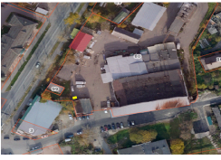

- испрашиваемый земельный участок

